Carbono viviente: el nacimiento de una nueva familia de materiales inteligentes y sus aplicaciones en ingeniería mecánica

Andrés Díaz Lantada ¹, Monsur Islam ²

¹ Laboratorio de Desarrollo de Productos, Grupo de Investigación en Ingeniería de Máquinas, Departamento de Ingeniería Mecánica, ETSI Industriales, Universidad Politécnica de Madrid, España. Email: andres.diaz@upm.es

² Institute of Microstructure Technology, Karlsruhe Institute of Technology, Alemania. Email: monsur.islam@kit.edu

Resumen

Los “materiales vivientes” constituyen una de las principales revoluciones cotidianas de la ciencia e ingeniería de los materiales. Dichos materiales vivientes o “biohíbridos” suelen combinar una matriz extracelular sintética, como elemento estructural, y diferentes tipos de microrganismos (células eucarióticas, bacterias, arqueas), que les proporcionan esa componente vital y capacidades de respuesta especiales ante diversos estímulos. Considerando que el carbono y sus formas alotrópicas constituyen una familia de materiales muy singular, con unas propiedades mecánicas, eléctricas, térmicas, tribológicas y bioquímicas muy especiales y que promueven aplicaciones extremadamente numerosas en todo tipo de industrias, muchas de ellas relacionadas con la ingeniería mecánica, se desea investigar y desarrollar industrialmente el concepto del carbono viviente, introducido aquí como: “una nueva familia de materiales vivientes basada en la utilización de chasis o microestructuras de carbono colonizadas por distintos tipos de células, bacterias o arqueas que proporcionen funcionalidades innovadoras y permitan respuestas inteligentes”. Se describe aquí una metodología para la ingeniería del carbono viviente y el desarrollo de dispositivos biohíbridos basados en esta nueva familia, se detallan resultados preliminares de nuestro equipo, se presentan posibles aplicaciones en ingeniería mecánica y se analizan las principales limitaciones actuales y las tendencias de investigación.

Palabras clave: carbono; materiales vivientes; materiales biohíbridos; impresión 4D.

Abstract

“Living materials” also referred to as “engineered living materials” are among the most relevant current transformations in materials science and engineering. Such living matter or biohybrid materials and systems, usually combine a synthetic extracellular matrix and different types of microorganisms (eukaryotic cells, bacteria, archaea), which provide them with liveliness and with abilities to respond to environmental stimuli. Considering that carbon allotropes constitute a very singular family of materials, with highly special mechanical, tribological, thermal, electrical and biochemical properties, fostering applications in numerous industrial sectors, many of them related to mechanical engineering, it is relevant and timely to research and develop the concept of living carbon, introduced as: “a new family of living materials based on the employment of carbon structures colonized by different cells, bacteria or archaea that provide innovative functionalities and allow for intelligent responses”. A methodology for engineering living carbon materials, and biohybrid systems based on them, is described here and illustrated through different examples developed by our team. Possible applications in mechanical engineering are presented and key challenges and research trends are discussed.

Keywords: carbon; living materials; engineered living materials; biohybrid materials; 4D printing.

Introducción

Los materiales de nueva generación precisan de funcionalidades especiales, incluyendo una respuesta dinámica ante estímulos externos variados, una cierta “inteligencia” o autonomía a la hora de interactuar con el entorno, unos cambios dinámicos en su morfología, el empleo de fuentes de energía naturales e incluso la capacidad de recuperación frente a daños, entre otras.

El emergente ámbito de los materiales vivientes es uno de los más prometedores en el camino hacia una producción a gran escala de materiales con dichas funcionalidades inteligentes [1-2]. Puesto que las células eucariotas y procariotas son capaces de responder a su entorno y de adaptarse a él empleando de forma eficiente recursos naturales, los materiales vivientes pretenden beneficiarse de las interesantes características de las células para modular su respuesta y conseguir propiedades únicas.

Ejemplos pioneros en el ámbito de los materiales vivientes han empleado células vivas sobre chasis inertes para conseguir mecanismos de detección y actuación innovadores, así como cultivos celulares capaces de generar matrices extracelulares que actúan como nanofábricas de materiales [1-2].

En general, los principales avances han empleado chasis poliméricos a modo de andamios sobre los que se cultivan células para obtener estructuras o materiales biohíbridos. Sin embargo, en muchas ocasiones dichos chasis están fabricados empleando hidrogeles y otros biopolímeros, cuyas bajas prestaciones mecánicas, limitada integridad estructural y reducida vida útil resultan muy limitadas de cara a aplicaciones de altas prestaciones.

Considerando que el carbono y sus formas alotrópicas constituyen una familia de materiales muy singular, con unas propiedades mecánicas, eléctricas, térmicas, tribológicas y bioquímicas especiales y que promueven aplicaciones extremadamente numerosas en todo tipo de industrias, muchas de ellas relacionadas con la ingeniería mecánica, se desea investigar y desarrollar industrialmente el concepto del “carbono viviente” o de los “carbonos vivientes”, considerando que los materiales de carbono constituyen una gran familia en sí mismos.

Dichos materiales vivientes de base carbono se introducen aquí como: “una nueva familia de materiales vivientes basada en la utilización de chasis o microestructuras de carbono colonizadas por distintos tipos de células, bacterias o arqueas que proporcionen funcionalidades innovadoras y permitan respuestas inteligentes” (ver figura 1).

Se parte para ello de experiencias previas, en las que andamios de carbono vítreo se han empleado con éxito en el ámbito de la ingeniería de tejidos y la biofabricación [3-4], y se exploran y analizan nuevas combinaciones de eucariotas, procariotas y materiales de base carbono para aplicaciones ligadas, entre otras, a: salud, energía, robótica, transporte, espacio e ingeniería mecánica en general.

Para analizar la viabilidad técnica de esta nueva familia de materiales vivientes, este estudio se centra en el diseño, la fabricación y la validación experimental de un conjunto de microestructuras y microactuadores con chasis de carbono y en la colonización de chasis de carbono por microrganismos para el desempeño de funciones sencillas. Se ilustra así una metodología para el desarrollo de distintos tipos de carbonos vivientes.

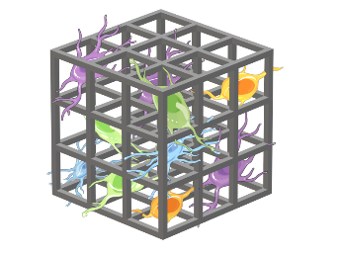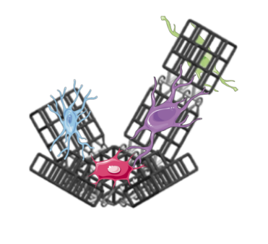
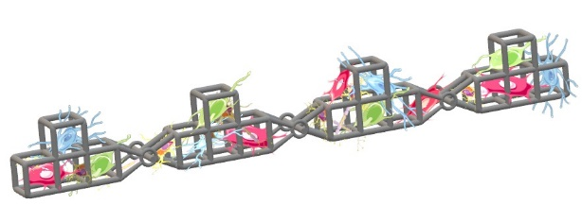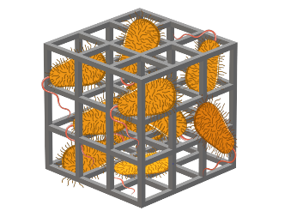
Figura 1. El concepto del carbono viviente: chasis móviles o estructuras fabricadas empleando materiales de carbono y colonizados por microrganismos (células, bacterias, arqueas) para aplicaciones industriales.

¿Por qué investigar el carbono viviente?

Diversas transformaciones relativamente recientes en ciencia en ingeniería de materiales, cuyos impactos en ingeniería mecánica continúan impresionándonos, han tenido como protagonistas a diversos materiales de carbono. El descubrimiento de los fulerenos por Curl y Smalley en 1985 [5], el de los nanotubos de carbono por Iijima en 1991 [6] o el del grafeno por Novoselov y Geim en 2004 [7] son hitos históricos galardonados con sendos premios Nobel, pero también es importante destacar la relevancia de los carbonos vítreos [8] o las exóticas propiedades de los nanopuntos de carbono [9], así como el empleo de fibras de carbono como refuerzos para materiales estructurales, automoción y aeronáutica.

Todos esos carbonos cubren amplios rangos de propiedades mecánicas, eléctricas y térmicas, pudiendo considerarse materiales de altas prestaciones. Además, sus propiedades mecánicas, tribológicas, eléctricas, térmicas y bioquímicas, entre otras, se pueden adecuar a las aplicaciones finales, mediante modificaciones controladas en sus condiciones de síntesis y procesamiento, llegando así a carbonos más o menos grafíticos, más o menos vítreos. El empleo de precursores poliméricos para su fabricación y la complejidad geométrica que aportan las tecnologías de fabricación aditiva de más alta precisión, capaces de procesar polímeros pirolizables, facilitan la obtención de estructuras de diferentes carbonos con geometrías controladas desde la fase de diseño, según se detalla en secciones siguientes.

La próxima frontera en los materiales de carbono bien podría estar relacionada con una mejora de sus capacidades de adaptación a entornos cambiantes, esto es, con la incorporación de múltiples funcionalidades que potencien su empleo como sensores y actuadores, quizá en base al desarrollo de estructuras y máquinas de carbono viviente, en las que los microrganismos permitan ciertas respuestas “inteligentes”. Esa versatilidad amplificada podría derivar en múltiples aplicaciones transformadoras, para lo que es necesario contar con una metodología de actuación, que facilite investigaciones relacionadas con esta nueva familia, como la descrita a continuación.

Métodos para la ingeniería del carbono viviente

La biología sintética suele recurrir a ciclos “DBTL: design, build, test, learn”, de diseño, prototipado, ensayo y aprendizaje, metodología sistemática de desarrollo que ha sido también asumida por la comunidad investigadora de los materiales vivientes [11]. Se presenta de forma esquemática en la figura 2, junto a ciertos principios básicos de decisión a la hora de desarrollar los materiales vivientes, incluida la familia del carbono viviente.
En primer lugar, es necesario especificar el material viviente (carbono viviente en este caso) objeto de desarrollo, contemplar la misión global y las funciones a realizar, así como detallar el entorno de trabajo y las condiciones operativas, que marcarán las decisiones fundamentales: 1) el tipo de microrganismos a utilizar y 2) el material a emplear para el chasis abiótico estructural. Definido lo esencial, se acometen los ciclos experimentales “DBTL” creación y aprendizaje.

Desde el punto de vista experimental, el proceso de creación de carbono viviente incluye varias etapas. En primer lugar, el diseño asistido por computador de una estructura tridimensional, a modo de andamio tisular, optimizada para el posterior cultivo de células, bacterias o arqueas. En segundo lugar, la fabricación del andamio o chasis, por ejemplo, fotopolimerización aditiva de ultra alta resolución para la obtención de estructuras y mecanismos impresos en 3D, o más bien 4D, en el caso de obtener estructuras impresas móviles o mecanismos. En tercer lugar, un proceso de pirólisis para llegar a una estructura de carbono vítreo apta para los cultivos celulares, en caso de optar por ese tipo de chasis. Por último, la realización de los cultivos y la caracterización del material viviente obtenido. Para ello, tecnologías de ensayo mecánico, junto a otras de visualización (diversas microscopías, microscopia de resonancia magnética o microtomografía asistida por computador) resultan adecuadas. En base a ellas se procede al ajuste de modelos de comportamiento y a la validación de estos materiales y de sistemas asociados.

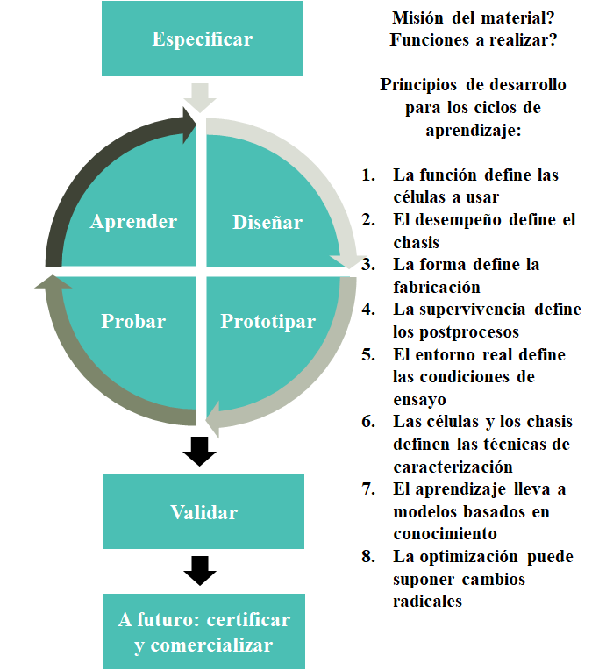

Figura 2. Ciclo “DBTL: design, build, test, learn” (diseñar, prototipar, probar, aprender) para la ingeniería del carbono viviente.

Resultados preliminares: estructuras de carbono viviente y carbono impreso en 4D

Este apartado ilustra la metodología anterior en base a diversos ejemplos de desarrollo. Según la metodología expuesta, la función define el tipo de microrganismos a utilizar. Así, el deseo de carbonos vivientes como microfábricas de materiales o de energía puede llevar al empleo de procariontes generadores de matrices extracelulares utilizables como materia prima, de cianobacterias capaces de realizar la fotosíntesis o de microalgas bioluminiscentes, entre otras opciones. En el caso de querer obtener robots biohíbridos (o “biobots”) y microactuadores, puede recurrirse a células eucarióticas musculares del reino animal.

Conforme a nuestra recientemente desarrollada taxonomía para materiales vivientes [11], los carbonos bacterianos serían aquellos que emplean procariotas del dominio Bacteria, mientras que los carbonos eucarióticos serían los que recurren a células del dominio Eukarya. De esta manera, los ejemplos mostrados en la figura 3 serían carbonos vivientes bacterianos, mientras que los de la figura 4 serían carbonos vivientes eucarióticos. Ambos pertenecerían a la familia de carbonos vítreos vivientes por las características del carbono empleado para sus estructuras o chasis.
En los primeros ejemplos de carbonos bacterianos, la figura 3a muestra un conjunto de nanofibras de carbono obtenidas por pirólisis de precursores poliméricos electrohilados. Se trata de una ruta eficiente para la obtención de chasis de carbono vítreo, si bien el control geométrico desde la fase de diseño no es tan adecuado como al emplear precursores poliméricos fabricados por fotopolimerización aditiva, por la aleatoriedad del proceso de electrohilado. La figura 3b muestra ya el crecimiento de un biofilm de E. coli sobre dichas nanofibras de carbono, lo que permite comprobar la viabilidad de esos carbonos vivientes bacterianos. En el caso de la figura 3c, un conjunto de cianobacterias cultivadas sobre chasis de carbono, obtenidos por pirólisis de andamios fotopolimerizados, es una primera aproximación a carbonos vivientes bacterianos para futura generación de energía.

En cuanto a la figura 4, se ilustran en ella el diseño y fabricación de andamios de ingeniería de tejidos como aproximación al carbono viviente eucariótico. La imagen 4a muestra un precursor polimérico en resina, obtenido por estereolitografía láser, y una retícula de carbono vítreo tras su pirólisis. La imagen 4b presenta un precursor multimaterial hibridando resina y algodón y un prototipo de carbono vítreo multiescala tras su pirólisis. Su evaluación se detalla en las imágenes 4c y 4d, que muestran los carbonos vivientes obtenidos.
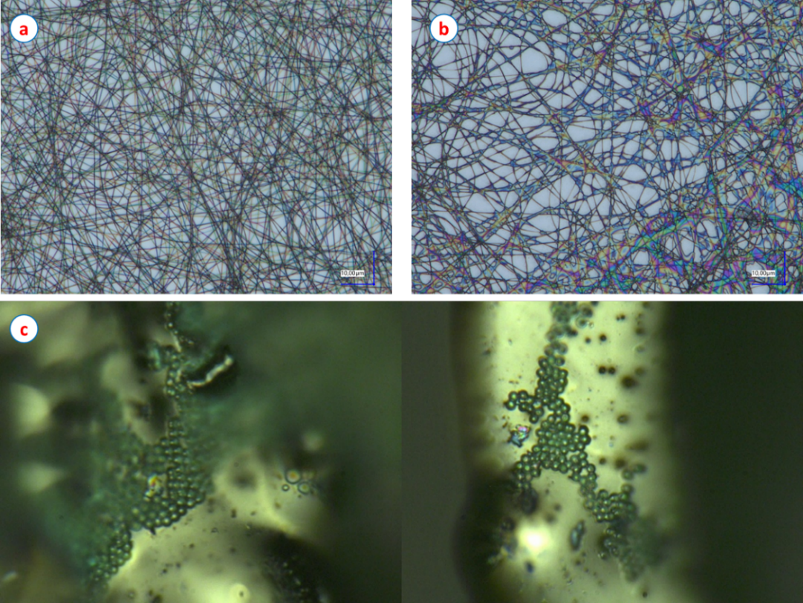
Figura 3. Ejemplos de carbonos vivientes bacterianos. a) Nanofibras de carbono obtenidas por pirólisis de precursores poliméricos electrohilados. b) E. coli sobre nanofibras de carbono mostrando el crecimiento de un biofilm. c) Cianobacteria sobre carbono impreso en 3D (fotopolimerización aditiva seguida de pirólisis para obtener andamios de carbono vítreo o amorfo). Barras de escala = 10 mm. Cultivos cortesía de: Julia Schulte-Hermann (E. coli) y Lourdes Albina Nirupa Julius Sarguna Raj (cianobacteria).
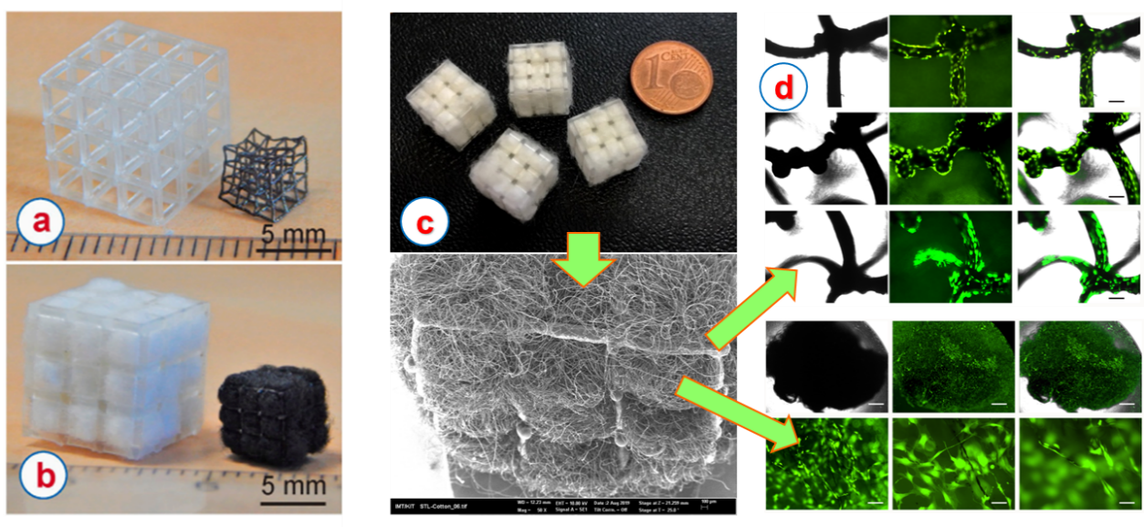
Figura 4. Diseño y fabricación de andamios de ingeniería de tejidos como aproximación al carbono viviente eucariótico. a) Precursor polimérico en resina y retícula de carbono vítreo pirolizado. b) Precursor multimaterial hibridando resina y algodón y prototipo de carbono vítreo multiescala. c) De los prototipos a la estructura pirolizada. d) Estudio de biocompatibilidad. Cultivos celulares cortesía de Milagros Ramos Gómez (UPM) [3-4].
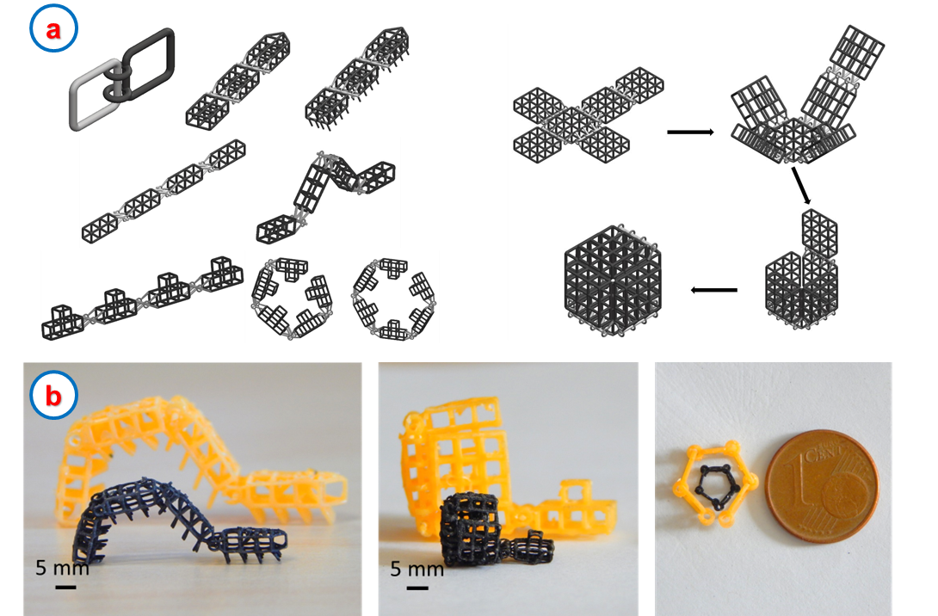
Figura 5. a) Diseños CAD de pares y cadenas cinemáticas, micromáquinas y andamios tisulares reconfigurables. b) Mecanismos impresos (resina amarilla) y pirolizados conservando su movilidad y demostrando el concepto de impresión 4D de carbono a partir de los diseños mostrados en la imagen superior.
Como resultados adicionales, la figura 5 presenta diversas estructuras y mecanismos impresos y pirolizados que demuestran la posibilidad de “imprimir carbono en 3D y 4D” y la viabilidad de obtener microactuadores y chasis móviles para micromáquinas de carbono. A futuro, esperamos que la incorporación de células musculares, como elementos activos, permita actuaciones controlables.
Se analizan a continuación las aplicaciones industriales de estos nuevos materiales, una de las familias de materiales vivientes con mayor potencial, en especial en los ámbitos de la ingeniería mecánica. Se detallan también los principales retos científicos, tecnológicos y sociales actuales y las más importantes líneas de actuación para superarlos y desplegar así el potencial del carbono viviente.

Propuestas de aplicación en ingeniería mecánica

Entre las áreas de aplicación directamente relacionadas con la ingeniería mecánica (en su concepción más multidisciplinar) para el carbono viviente, cabe citar:

Desarrollo de dispositivos médicos: el carbono puede constituir una alternativa interesante para el desarrollo de electrodos como interfaces neuronales [12]. En ese sentido, contar con mecanismos y tejidos de carbono viviente, capaces de cambiar de forma durante su vida útil, puede promover intervenciones mínimamente invasivas y mejores adaptaciones a la morfología de los tejidos humanos para electrodos neuronales y otras biointerfaces.

Ingeniería de tejidos y biofabricación: diferentes configuraciones de fibras de carbono, nanotubos, grafeno y carbonos vítreos se han explorado como materiales para reparación de tejidos, con diferentes resultados, generalmente prometedores [13]. Por consiguiente, el empleo de estructuras reparadoras de carbono viviente, en las que la componente vital sea proporcionada por células de los pacientes sometidos a intervención, puede ayudar a minimizar el rechazo de implantes e incluso conseguir implantes móviles o que evolucionen con los pacientes durante sus procesos de curación o crecimiento, si el diseño es adecuado.

Desarrollo de robots (o biobots): los ejemplos presentados en la figura 5 son chasis móviles que constituyen una primera aproximación a microbots y biobots de carbono viviente. La incorporación de células como elementos activos o motores que doten de movilidad a dichos chasis es tendencia de investigación y seguirá los pasos de estudios pioneros realizados con otros tipos de matrices extracelulares móviles [14].

Generación de materiales y energía: hemos visto el interés de mallas y estructuras de carbono para la obtención de biofilms bacterianos (figura 3). Así, el carbono viviente puede constituir una alternativa a sistemas biohíbridos con chasis poliméricos como los empleados para obtener celulosa bacteriana [15] o para el cultivo de cianobacterias fotosintéticas productoras de energía [16]. Contar con chasis de carbono aportaría mejoras en cuando a compatibilidad, estabilidad a largo plazo, integridad estructural y resistencia térmica, además de que las propiedades eléctricas del carbono son especialmente adecuadas frente a los complejos procesos de síntesis de polímeros electroactivos.

Exploración remota y espacial: para exploraciones remotas y espaciales, son necesarios materiales vivientes con chasis de altas prestaciones y que incluyan microrganismos extremófilos [17], como algunas bacterias y arqueas. La buena resistencia mecánica y térmica del carbono y sus propiedades eléctricas resultan ideales para la astrobiología.

Futuras líneas de investigación

Los principales retos actuales para conseguir auténticas estructuras y máquinas de carbono viviente incluyen:

Autonomía y control: Dotar de movimiento (y vitalidad) a los mecanismos de carbono impreso en 4D, convirtiéndolos así en máquinas vivientes, implica el empleo de células capaces de asumir la función motora de estos materiales. La utilización de cardiomiocitos anclados a los chasis de carbono constituye quizá la opción más directa por su inherente dinamismo y contracciones espontáneas [18]. Sin embargo, el empleo de células de tejido músculoesquelético, que responden ante estímulos eléctricos, parece resultar más adecuado para el desarrollo de biobots y sistemas biohíbridos con actuaciones controladas [19]. La integración y el adecuado anclaje celular en estos materiales, de forma selectiva para una actuación óptima, es una línea de investigación destacable.

Supervivencia: La supervivencia a largo plazo de estos materiales es también un desafío pendiente de resolver. Mantener cultivos celulares durante más de un mes en condiciones controladas de laboratorio ya es todo un reto, pero conseguir que estos materiales vivientes operen en entornos reales en condiciones químicas, de presión y temperatura que pueden resultar agresivas, es aún más complejo. El empleo de nutrientes y factores de crecimiento, encapsulados en hidrogeles bioimpresos [20] o liofilizados sobre los chasis de materiales vivientes en general y de carbono viviente en particular, puede ser una opción para dotar de mayor vida útil a estos sistemas.

Aspectos éticos, legales y sociales: Aún no existen normativas ni reglamentos para sistemas basados en materiales vivientes y los más cercanos, relacionados con los ámbitos de la ingeniería de tejidos, las terapias celulares y la biotecnología en general, no resultan plenamente útiles para esta nueva área, por lo que será necesario trabajar en la comunidad científica para estandarizar y regular estos materiales y sus aplicaciones, al igual que sucede en el ámbito de la biología sintética [21]. Mientras tanto, es necesario extremar las precauciones en el diseño y prototipado de materiales como los carbonos vivientes y evaluar sus riesgos y sus posibles efectos sobre el ser humano y sobre el medioambiente, recurriendo a normas existentes como la ISO 10993 para evaluación de biocompatibilidad o la ISO 35001 sobre control de riesgos biológicos en laboratorios, entre otras. En cuanto a los aspectos éticos, en cierto modo las fronteras entre materia viva y sintética se están redefiniendo y emergen dilemas éticos en torno a los materiales vivientes. Algunas consideraciones éticas recientemente descritas para sistemas multicelulares (“M-CELS”) pueden servir como aproximación a la ética de los materiales vivientes [22].

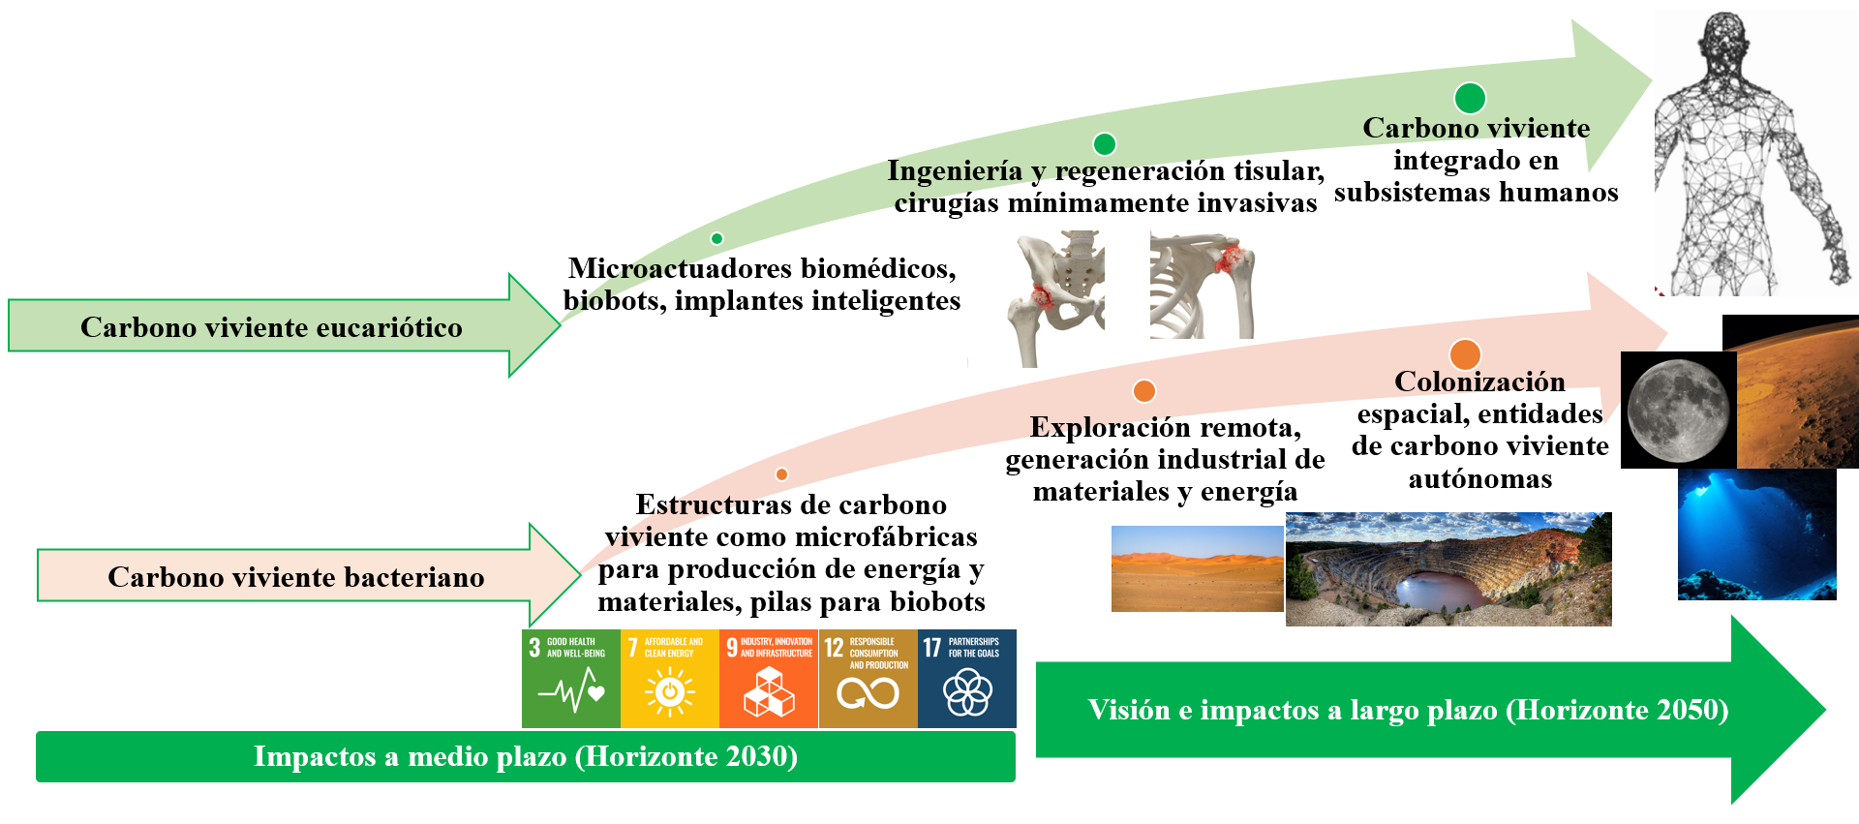
Figura 6. Perspectiva esquemática sobre el futuro del carbono viviente y sus aplicaciones.

Conclusiones

Este estudio ha presentado y analizado el concepto del carbono viviente como nueva familia dentro del ámbito emergente de la ingeniería de los materiales vivientes. Se ha ilustrado una metodología sistemática para el desarrollo de estos materiales, aportando ejemplos de carbono bacteriano, carbono eucariótico y mecanismos o chasis móviles de carbono impreso en 4D. Para su desarrollo se han empleado herramientas de modelado computacional y tecnologías de prototipado rápido, como electrohilado y estereolitografía láser, con las que obtener precursores poliméricos cuya pirolisis lleva a chasis de carbono vítreo o amorfo. Se han revisado las principales áreas de aplicación, todas ellas con claros vínculos con la ingeniería mecánica, y detallado líneas de investigación que se espera ayuden a desplegar el potencial de estos materiales en el futuro cercano.

Agradecimientos

Andrés Díaz Lantada agradece el apoyo del Ministrio de Universidades a través de su “Convocatoria 2021 de estancias de profesores e investigadores senior en centros extranjeros” (código: PRX21/00460).

Monsur Islam agradece el apoyo del “3D Matter Made to Order Cluster” financiado por la “Excellence Initiative” (EXC-2082/1-390761711) de la “Deutsche Forschungsgemeinschaft” (DFG).

Los coautores agradecen el esfuerzo realizado por la Universidad Politécnica de Madrid y por el Karlsruhe Institute of Technology para la promoción de entornos laborales seguros durante toda la emergencia sanitaria causada por el SARS-CoV-2 y la derivada pandemia COVID-19.

Referencias

[1] Nguyen, P.Q., Courchesne, N.-M.D., Duraj-Thatte, A., Praveschotinunt, P., Joshi, N.S.: Engineered Living Materials: Prospects and Challenges for Using Biological Systems to Direct the Assembly of Smart Materials. Advanced Materials 30(19), 1704847 (2018).

[2] Srubar III, W.V.: Engineered Living Materials: Taxonomies and Emerging Trends. Trends in Biotechnology, 39(6), 574 (2021).

[3] Islam, M., Díaz Lantada, A., Ramos Gómez, M., Mager, D., Korvink, J.G.: Microarchitectured Carbon Structures as Innovative Tissue-Engineering Scaffolds. Advanced Engineering Materials, 22(6), 2000083 (2020).

[4] Islam, M., Sadaf, A., Ramos Gómez, M., Mager, D., Korvink, J.G., Díaz Lantada, A.: Carbon Fiber / Microlattice 3D Hybrid Architecture as Multi-Scale Scaffold for Tissue Engineering. Materials Science and Engineering C: Materials for Biological Applications, 126, 112140 (2021).

[5] Kroto, H.W., Heath, J.R., O’Brien, S.C., Curl, R.F., Smalley, R.E.: C60: Buckminsterfullerene. Nature, 318, 162-163 (1985).

[6] Iijima, S.: Synthesis of Carbon Nanotubes. Nature, 354, 56-58 (1991).

[7] Novoselov, K.S., Geim, A.K. et al.: Electrical Field Effect in Atomically Thin Carbon Films. Science, 306(5696), 666-669 (2004).

[8] Franklin, R.: On the Structure of Carbon. The Journal de Chimie Physique et de Physico-Chimie Biologique 47, 573-575 (1950).

[9] Baker, S.N., Baker, G.A.: Luminescent Carbon Nanodots: Emergent Nanolights. Angewandte Chemie, 49(38), 6726-6744 (2010).

[10] Opgenorth, P. et al.: Lessons from Two Design–Build–Test–Learn Cycles of Dodecanol Production in Escherichia coli Aided by Machine Learning. ACS Synthetic Biology, 8(6), 1337–1351 (2019).

[11] Díaz Lantada, A., Korvink, J.G., Islam, M.: Taxonomy for Engineered Living Materials. Cell Reports Physical Science, 3(4), 100807 (2022).

[12] Vomero, M., et al.: Highly Stable Glassy Carbon Interfaces for Long-Term Neural Stimulation and Low-Noise Recording of Brain Activity. Scientific Reports 7, 40332 (2017).

[13] Islam, M., Díaz Lantada, A., Mager, D., Korvink, J.G.: Carbon-Based Materials for Articular Tissue Engineering: From Innovative Scaffolding Materials toward Engineered Living Carbon. Advanced Healthcare Materials, 11(1), e2101834 (2022).

[14] Appiah, C., Arndt, C., Siemsen, K., Heitmann, A., Staubitz, A., Selhuber-Unkel, C.: Living Materials Herald a New Era in Soft Robotics. Advanced Materials, 31(36), 1807747 (2019).

[15] Popa, L., Ghica, M.V., Tudoroiu, E.E., Ionescu, D.G., Dinu-Pîrvu, C.E.: Bacterial Cellulose-A Remarkable Polymer as a Source for Biomaterials Tailoring. Materials, 15(3),1054 (2022).

[16] Quintana, N., Van der Kooy, F., Van de Rhee, M.D., Voshol, G.P., Verpoorte, R.: Renewable energy from Cyanobacteria: energy production optimization by metabolic pathway engineering. Applied Microbiology and Biotechnology, 91(3), 471-490 (2011).

[17] Billi, D.: Desert cyanobacteria under space and planetary simulations: A tool for searching for life beyond Earth and supporting human space exploration. International Journal of Astrobiology, 18(5), 483-489 (2019).

[18] Sun, L., Chen, Z., Bian, F., Zhao, Y.: Bioinspired Soft Robotic Caterpillar with Cardiomyocyte Drivers. Advanced Functional Materials, 30(6), 1907820 (2020).

[19] Lin, Z., Yang, T., Shang, J.: The Emergent Technology of Biohybrid Microrobots: A Review. Bio-Design and Manufacturing, 5, 107-132 (2022).

[20] Li, J., Wu, C., Chu, P.K., Gelinsky, M. 3D Printing of Hydrogels: Rational Design Strategies and Emerging Biomedical Applications. Materials Science and Engineering: R: Reports, 140, 100543 (2020).

[21] Beal, J. et al.: The Long Journey Towards Standards for Engineering Biosystems. EMBO Reports, 21, e50521 (2020).

[22] Kamm, R.D. et al.: The Promise of Multi-Cellular Engineered Living Systems. APL Bioengineering, 2, 040901 (2018).

